景德镇市委机构编制委员会办公室 2019年度部门决算

目 录

第一部分 景德镇市委机构编制委员会办公室概况
一、部门主要职责
二、部门基本情况
第二部分 2019年度部门决算表
一、收入支出决算总表
二、收入决算表
三、支出决算表
四、财政拨款收入支出决算总表
五、一般公共预算财政拨款支出决算表
六、一般公共预算财政拨款基本支出决算表
七、一般公共预算财政拨款“三公”经费支出决算表
八、政府性基金预算财政拨款收入支出决算表
九、国有资产占用情况表
第三部分 2019年度部门决算情况说明
一、收入决算情况说明
二、支出决算情况说明
三、财政拨款支出决算情况说明
四、一般公共预算财政拨款基本支出决算情况说明
五、一般公共预算财政拨款“三公”经费支出决算情况说明
六、机关运行经费支出情况说明
七、政府采购支出情况说明
八、国有资产占用情况说明
九、预算绩效情况说明
第四部分 名词解释

第一部分 景德镇市委机构编制委员会办公室概况

一、部门主要职能
（一）市委机构编制委员会办公室是市委机构编制委员会的常设办事机构，正县级，为市委机关。市委编办内设5个科室，分别为：综合科、一科、二科、三科、监督检查科；下设1个参公事业单位——市事业单位登记管理局（市机构编制储备管理中心）。
（二）主要职责
1、贯彻执行党和国家有关行政管理体制和机构改革的方针、政策以及机构编制管理法规，根据市委、市政府的部署，拟订全市行政管理体制和机构改革的总体方案，组织实施并落实市直党政群机构改革方案。
2、在市委、市政府和市委编委的领导下，建立健全机构编制日常管理制度，统一管理市本级党政机关，人大、政协、审判、检察机关，各民主党派、人民团体机关及其各级各类事业单位的机构编制工作，并对县（市、区）机构编制工作进行业务指导和监督检查；负责市直机关事业单位实行机构编制实名制管理和财政统一发放工资的机构编制审核工作，承担中文域名注册管理的职责。
3、协调市委各部门之间、市政府各部门之间，市委各部门和市政府各部门之间以及市直各有关单位与县（市、区）之间的职责分工及其调整。
4、审核市委、市政府各工作部门和市人大、市政协机关，市中级人民法院、市检察机关，市各民主党派、人民团体机关的机构设置、职责配置、人员编制与领导职数调整方案；审核全市党政群机关副科级以上行政机构设立、撤销、合并或变更规格和名称；审核县（市、区）、乡镇（街道）机构编制的分类及其党政群机关人员编制总额。
5、拟订全市事业单位管理体制和机构改革的方案并组织实施；审核市委、市政府直属事业单位和部门所属事业单位的机构设置、职责配置、人员编制与领导职数调整方案；审核全市副科级以上事业单位的设立、撤销、合并或变更规格和名称；组织实施并落实上级机构编制部门制定的各级各类事业单位机构编制标准，管理并按照规定程序调整实行省一级总量控制的各级各类事业编制；加强对全市各级各类事业单位机构编制的管理职责，指导协调全市事业单位管理体制改革和机构编制管理工作。
6、负责贯彻落实国务院《事业单位登记管理暂行条例》和《事业单位登记管理暂行条例实施细则》，开展全市事业单位登记管理，承担市直事业单位登记管理工作，指导、监督县（市、区）事业单位登记管理工作。
7、负责全市行政管理体制和机构改革方案、事业单位管理体制和机构改革方案以及机构编制管理政策法规执行情况的监督检查，开展县（市、区）政府机构改革方案落实情况和市直各部门“三定”规定执行情况评估工作，报告市编委并上报市委、市政府。
8、完成市委、市政府、市编委和省编办交办的其他工作任务。
二、部门基本情况
纳入本套部门决算汇编范围的单位共1个。
本部门2019年年末编制人数18人，其中行政编制12人，事业编4人，工勤编2人；年末实有人数18人，其中在职人员18人。

第二部分 2019年度部门决算表

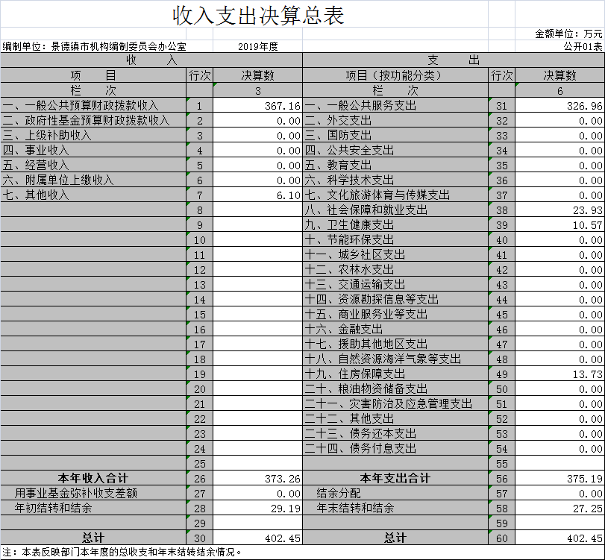

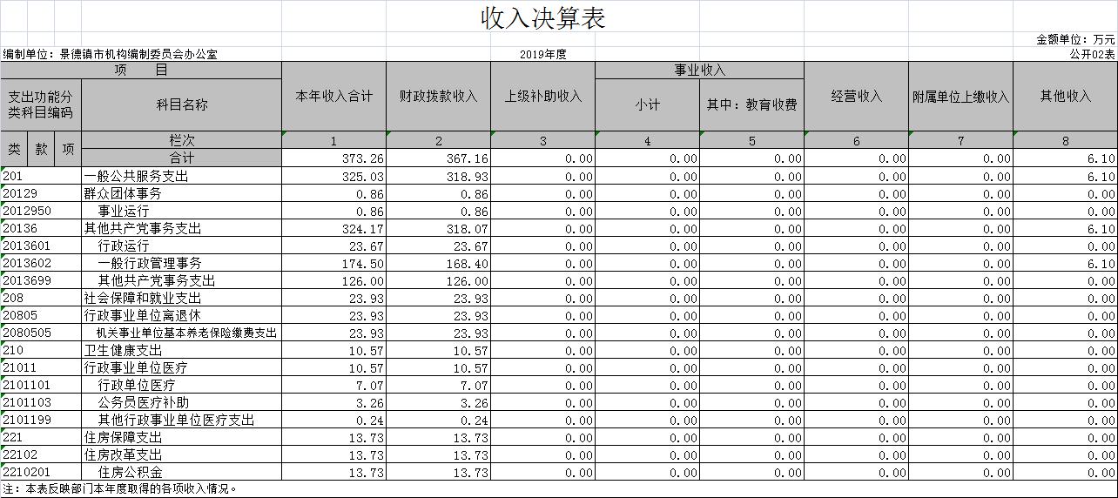
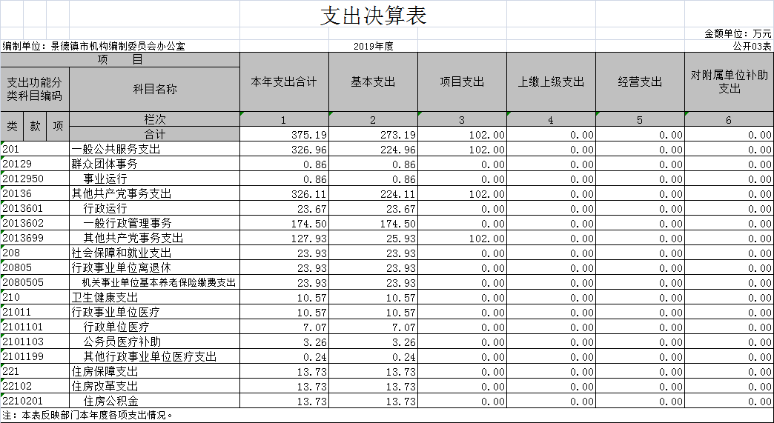

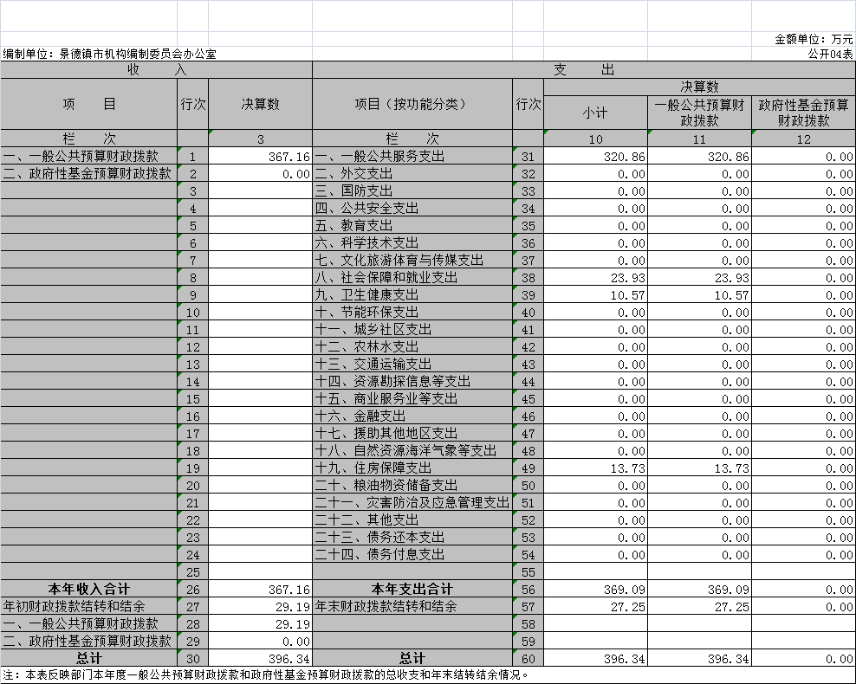
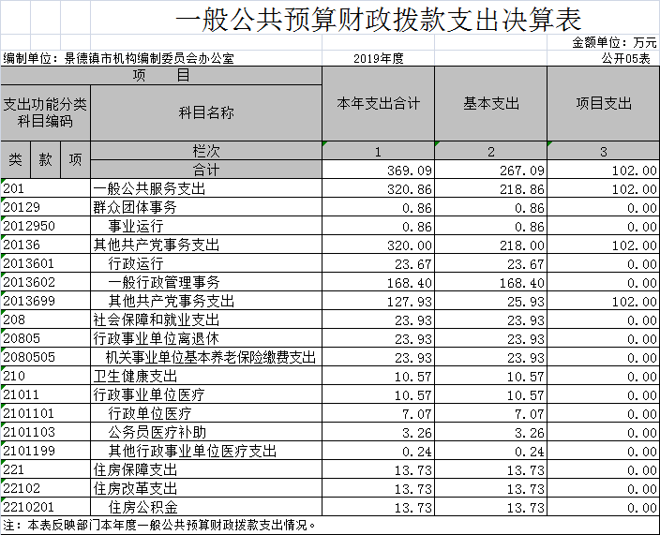

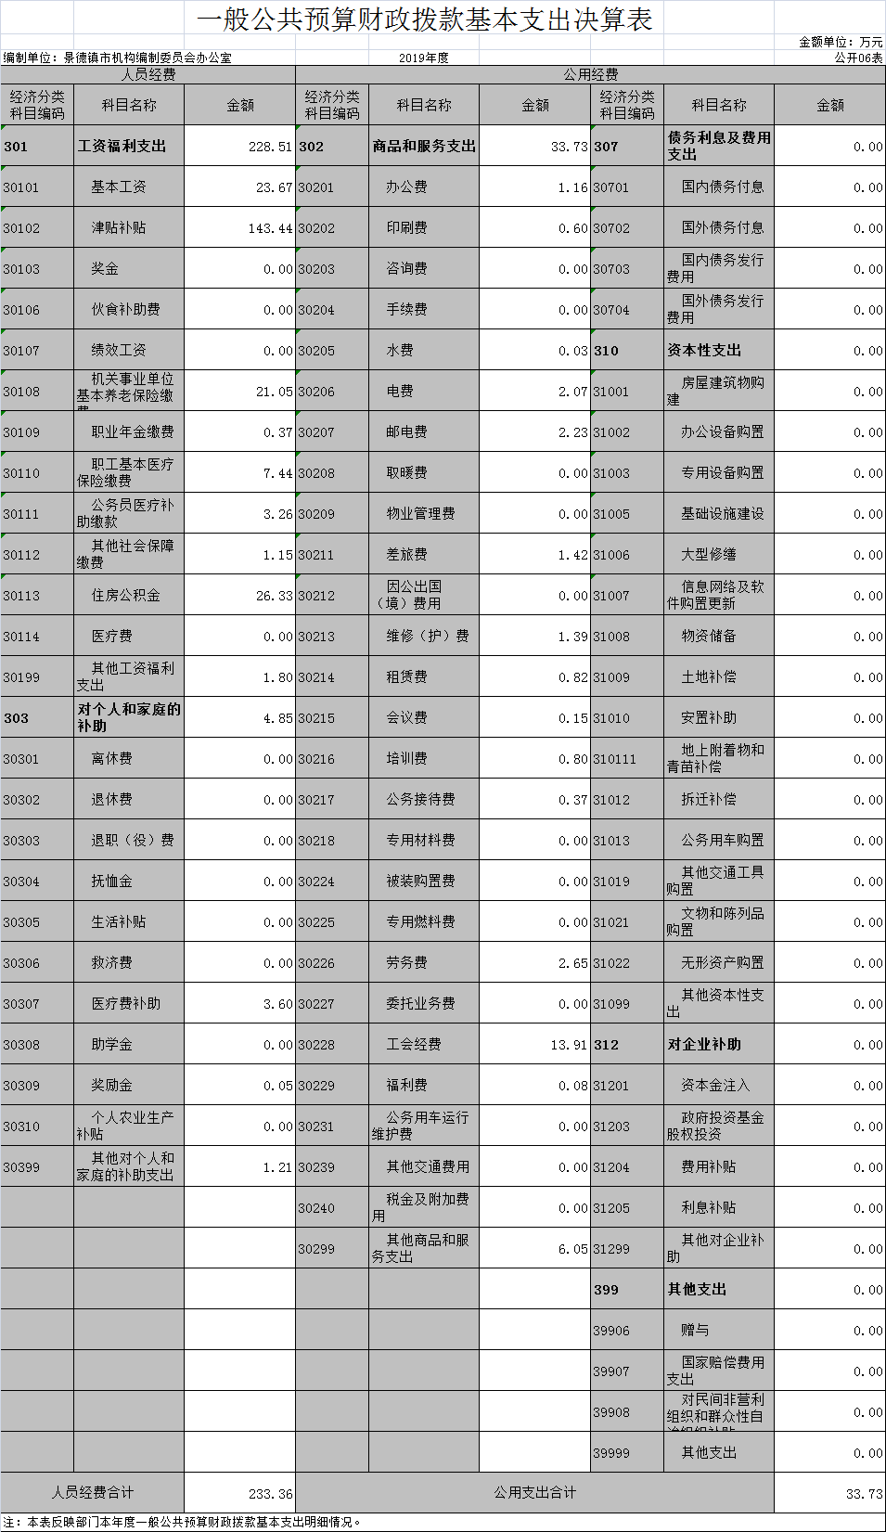
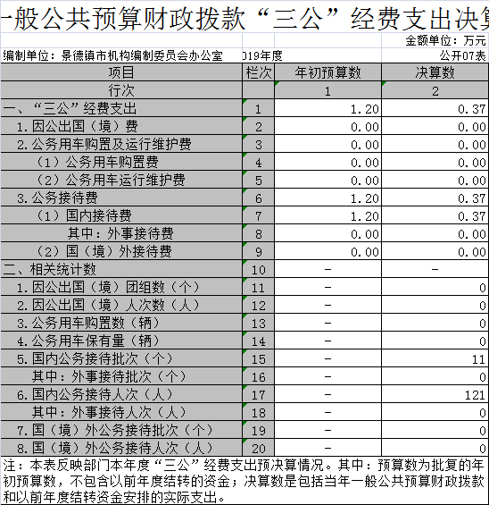

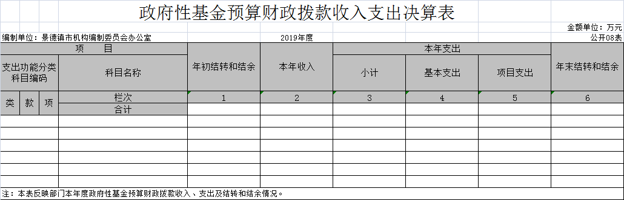

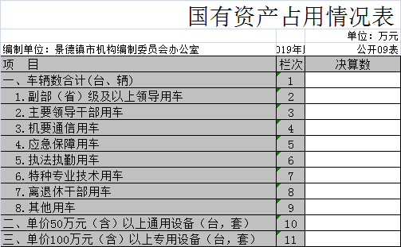

第三部分 2019年度部门决算情况说明
一、收入决算情况说明
本部门2019年度收入总计402.45万元，其中年初结转和结余29.19万元，较2018年增加29.19万元；本年收入合计373.26万元，较2018年增加33.62万元，增长9.9%，主要原因是：2019年人员增资，财政拨款收入增加以及其他收入增加。
本年收入的具体构成为：财政拨款收入367.16万元，占98.37%，其他收入6.1万元，占1.63%。
二、支出决算情况说明
本部门2019年度支出总计402.45万元，其中本年支出合计 375.19万元，较2018年增加64.73万元，增加20.85%，主要原因是：增加一名行政人员且帮扶资金增多；年末结转和结余27.25万元，较2018年减少1.93万元，主要原因是：2019年年底部分支出仍未支付，转下一年度支付。
本年支出的具体构成为：基本支出273.19万元，占63.22%；项目支出102万元，占36.78%。
三、财政拨款支出决算情况说明
本部门2019年度财政拨款本年支出年初预算数为296.63万元，决算数为369.09万元，完成年初预算的100%。其中：
（一）一般公共服务支出年初预算数为258.97万元，决算数为320.86万元，完成年初预算的100%。原因是：职工工资增资。
（二）社会保障和就业支出年初预算数为23.93，决算数为23.93万元，完成年初预算的100%。
（三）住房保障支出年初预算数为13.73，决算数为13.73万元，完成年初预算的100%。
四、一般公共预算财政拨款基本支出决算情况说明
本部门2019年度一般公共预算财政拨款基本支出267.09万元，其中：
（一）工资福利支出228.51万元，较2018年增加116.14万元，增加103.35%，主要原因是：奖金从对个人及家庭补助支出里调入。
（二）商品和服务支出33.73万元，较2018增加12.11万元，增加56.06%，主要原因是：工会经费增加。
（三）对个人和家庭补助支出4.85万元，对个人和家庭补助支出74.47万元，较2018年减少69.62万元，主要原因是：奖金从对个人及家庭补助支出里调出。
（四）资本性支出0万元，较2018年相等。
五、一般公共预算财政拨款“三公”经费支出决算情况说明
本部门2019年度一般公共预算财政拨款“三公”经费支出年初预算数为1.2万元，决算数为0.37万元，完成预算的30.83%，决算数较2018年减少0.02万元，下降7.14%，其中：
（一）因公出国（境）支出年初预算数为0万元，决算数为 万元，完成预算的0%，决算数较2018年相等。
（二）公务接待费支出年初预算数为1.2万元，决算数为0.37万元，完成预算的30.83%，决算数较2018年减少0.02万元，下降7.14%。主要原因是：按照厉行节约的原则，严格执行“三公”经费各项管理制度。
（三）无公务用车购置及运行维护费支出。主要原因是：公车改革。
六、机关运行经费支出情况说明
本部门2019年度机关运行经费支出33.73万元（与部门决算中行政单位和参照公务员法管理事业单位一般公共预算财政拨款基本支出中公用经费之和保持一致），较年初预算数减少2.7万元，降低11.1%，主要原因是：节省开支。
- 政府采购支出情况说明
本部门2019年度政府采购支出总额1.89万元。
八、国有资产占用情况说明
截止2019年12月31日，本部门共有车辆0辆，其中，副部（省）级及以上领导用车0辆、主要领导干部用车0辆、机要通信用车0辆、应急保障用车0辆、执法执勤用车0辆、特种专业技术用车0辆、其他用车0辆；单位价值50万元以上通用设备0台（套）；单位价值100万元以上专用设备0台（套）。
九、预算绩效情况说明
本单位尚未开展绩效评价工作。

第四部分 名词解释

一、一般公共服务（类）其他共产党事务（款）行政运行（项）：指本办用于保障机构正常运行，开展日常工作的基本支出。
二、一般公共服务（类）其他共产党事务（款）一般行政管理事务（项）：指本办的其他项目支出。
三、社会保障和就业（类）行政事业单位离退休（款）未归口管理的行政单位离退休（项）：指本办基本养老保险缴费支出。
四、医疗卫生与计划生育（类）医疗保障（款）行政单位医疗（项）：为本办干部职工基本医疗保险缴费经费。
五、住房保障（类）住房改革（款）购房补贴（项）：指本办向符合条件干部职工发放的用于购买住房的补贴。
六、三公经费：是指反映财政拨款安排的因公出国（境）费、公务用车购置及运行费、公务接待费。其中，因公出国（境）费反映单位公务出国的住宿费、差旅费、伙食补助费、杂费、培训费等支出；公务用车购置及运行费反映单位公务用车购置及租赁费、燃料费、维修费、过桥过路费、保险费、安全奖励费用等支出；公务接待费反映单位按照规定开支的种类公务接待（含外宾接待）支出。
“三公”经费支出统计口径为本办财政拨款支出“三公”经费部分。

